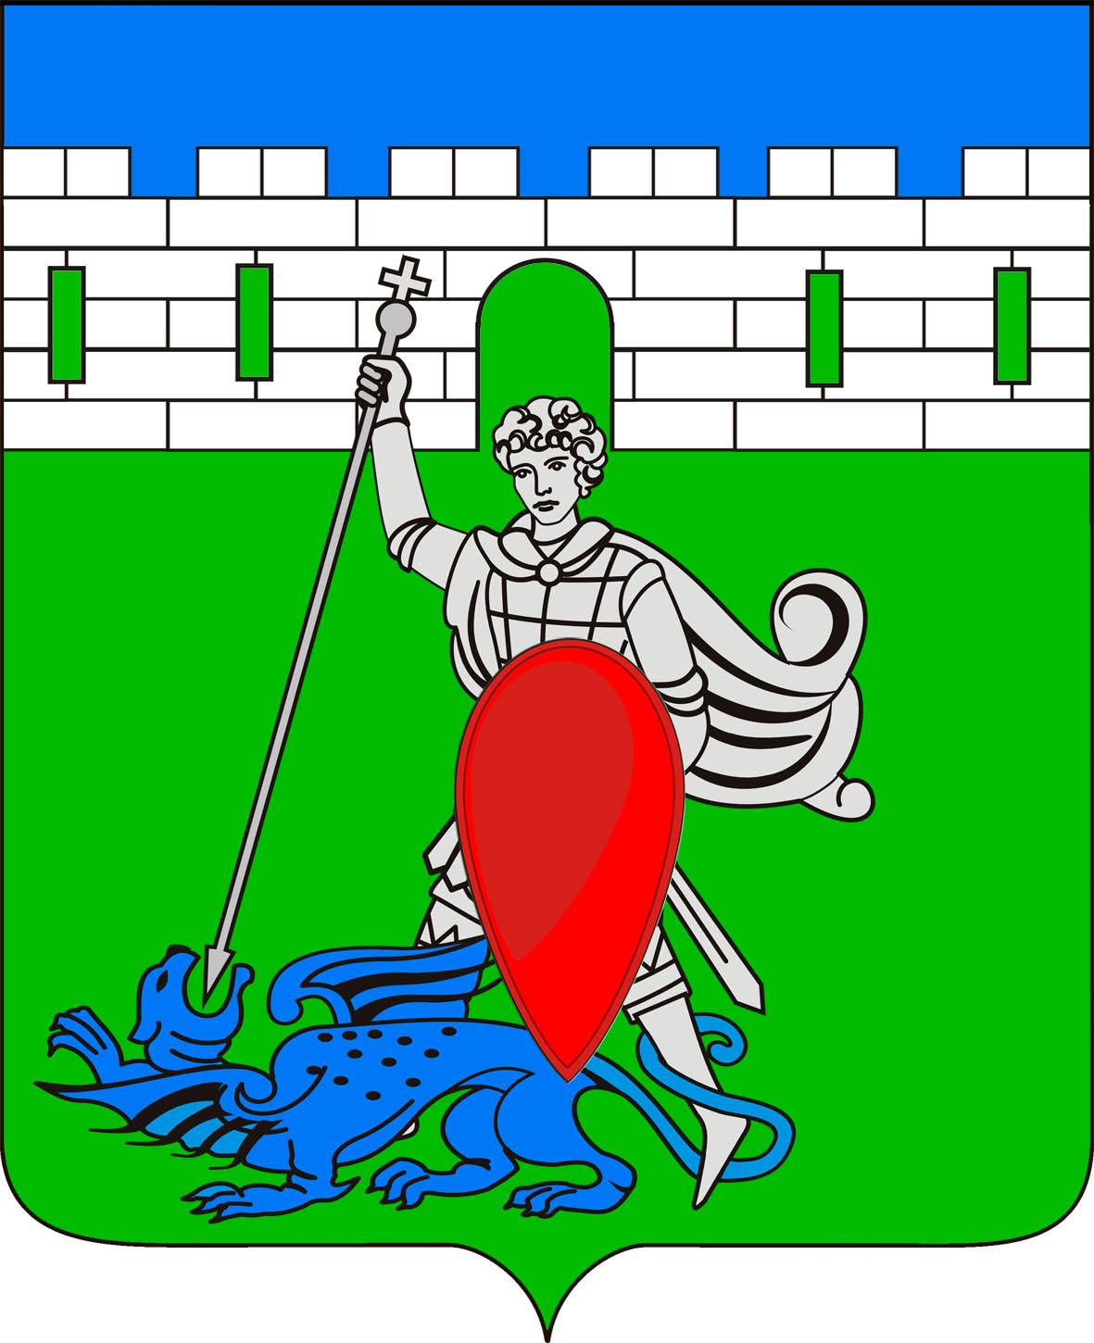
РЕШЕНИЕ
Совета Пригородного сельского поселения Крымского района

от 09.10.2019 № 2
хутор Новоукраинский

О регистрации в Совете Пригородного сельского поселения
Крымского района четвертого созыва депутатской фракции
Всероссийской политической партии «Единая Россия»

Рассмотрев заявления группы депутатов Совета Пригородного сельского поселения Крымского района – членов и сторонников Крымского местного отделения Всероссийской политической партии «Единая Россия», в соответствии с главой 8 регламента Совета Пригородного сельского поселения Крымского района, Совет Пригородного сельского поселения Крымского района РЕШИЛ:
1. Зарегистрировать в Совете Пригородного сельского поселения депутатскую фракцию Всероссийской политической партии «Единая Россия», состоящую из следующих депутатов Совета Пригородного сельского поселения Крымского района:
1.Туценко Виталий Николаевич
2.Кибанов Василий Васильевич
3.Маналакина Наталия Михайловна
4.Чалая Людмила Алексеевна
5.Плешаков Владимир Геннадьевич
6.Тарасов Алексей Михайлович
7.Терсенова Элина Владимировна
8.Ожихина Ольга Петровна
9.Тарасенко Виктория Валентиновна
10.Гусляков Георгий Георгиевич
11.Духно Михаил Алексеевич
12.Язгулиди Мария Ивановна
13.Хазова Татьяна Анатольевна
14.Демирханова Людмила Александровна
15.Головинов Александр Сидорович
16.Лукиных Елена Сергеевна
17.Якимова Ольга Николаевна
2. Руководителем депутатской фракции Всероссийской политической партии «Единая Россия» назначить - Терсенову Элину Владимировну.
3. Настоящее решение вступает в силу со дня подписания.

Глава Пригородного
сельского поселения Крымского района В.В. Лазарев

